Fiche Résumé de la séance 2 : psychoéducation du TDAH

Thèmes abordés : style cognitif, troubles associes, evolution et traitement

TDAH = fonctionnement cérébral différent = un style cognitif

Atteinte du cortex préfrontal :
Responsable de fonctions supérieures, comme l'inhibition, la planification, la prise de décision et la modulation des réponses
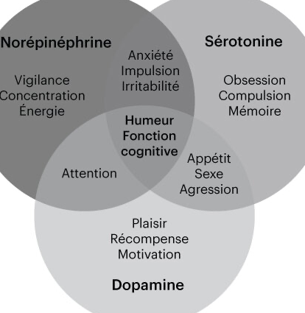
Atteinte du striatum :
impliqué dans les processus de motivation

Atteinte de la production/transmission des neurotransmetteurs :
Le système dopaminergique est impliqué́ dans la notion de plaisir (et donc la motivation).
La noradrénaline (=norépinephrine) joue un rôle dans les processus d'apprentissage,
de mémoire et de vigilance.

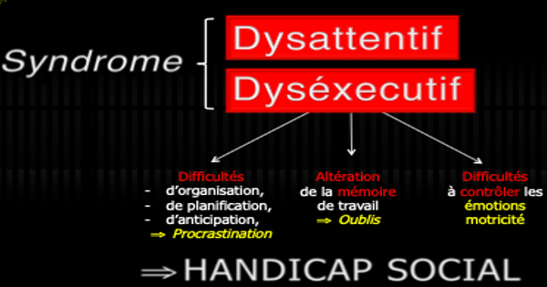
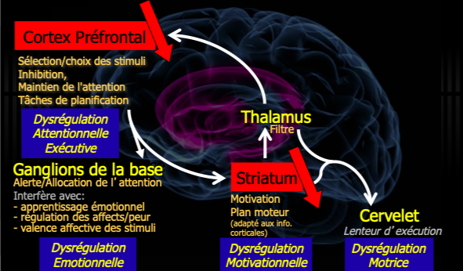

comorbidites = autre problematique associéé au TDAH
80% des patients ont au moins une comorbidité ce qui peut complexifier le dépistage et la prise en charge

Comorbidités développementales :
  - Troubles spécifiques des apprentissages : dyslexie/dysorthographie (1/4 des personnes avec TDA/H), dyscalculie
  - Troubles du spectre de l’autisme (15-80%)
  - Troubles de la communication (dysphasie)
  - Troubles moteurs (dyspraxie, TICs)

Comorbidités psychiatriques :
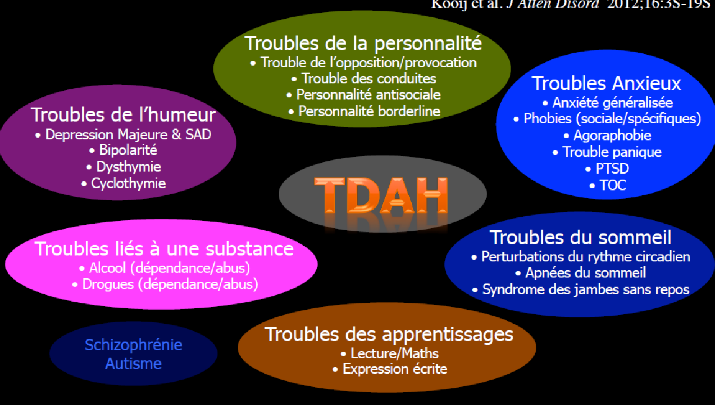
Principalement des troubles anxieux (50%), des troubles de l’humeur (bipolarité 20%, épisode dépressif 50% ),
Des troubles de la personnalité (borderline/antisocial/narcissique/obsessionnel compulsif)

Les troubles du sommeil
Retard de phase
Syndrome d’apnée du sommeil
Syndrome des jambes sans repos
Somnolence/hypersomnie

Faire attention à :
- Exposition aux écrans
- Boissons énergisantes
- Prise trop tardive de traitement psychostimulant

Conséquences des troubles du sommeil :
Aggravation de la symptomatologie TDA/H
Addictions

- Donnant le cercle vicieux suivant :

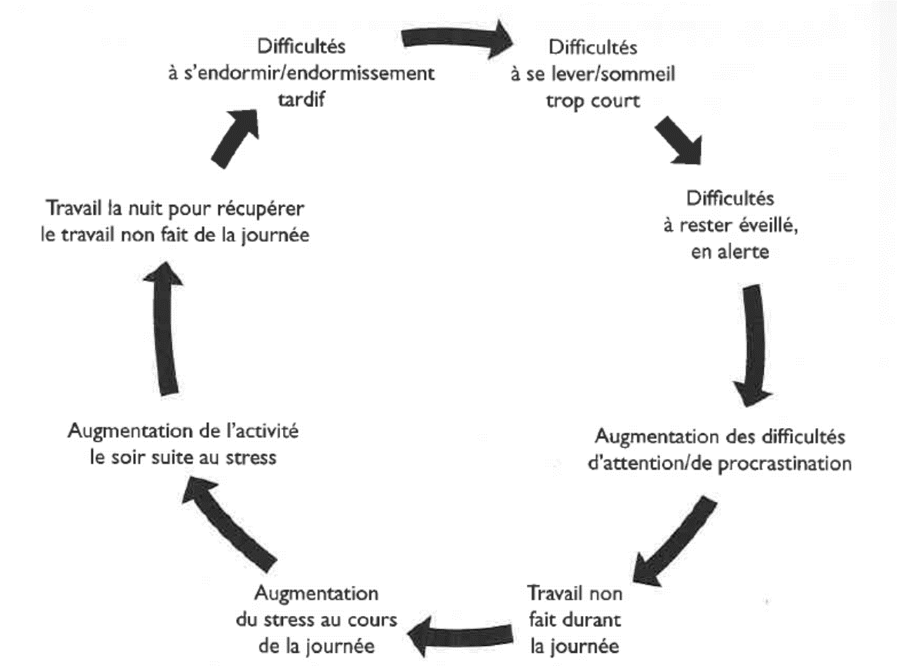

comorbidités somatiques
- Obésité, diabète
- Asthme, Allergies
- Syndrome d’apnée du sommeil
- Syndrome des jambes sans repos
- Atteinte de la thyroïde
- Maladie cœliaque et autres troubles digestifs chroniques
- Céphalée de tension fréquente (= maux de tête)
Il n’est pas conseillé d’arrêter le traitement le weekend ou pendant les vacances car les symptômes du TDAH ne disparaissent pas lors de ces périodes. De plus, la prise régulière de traitement évite la réapparition d’effets secondaires et contribue également à l’installation de nouvelles habitudes de vie ce qui améliore le sentiment d’efficacité personnel (= satisfaction personnelle ++).
La posologie peut être adaptée en fonction du moment du réveil ou encore si la journée est plus ou moins « chargée » en quantité de travail ou sur le plan émotionnel par exemple.
Ce traitement peut être arrêté brutalement - c’est-à-dire qu’il n’existe pas de risque majeur - si tel est le cas. Il faudra seulement être vigilant au rebond des symptômes du TDAH à l’arrêt.

